Matemática 1º medio / Unidad 1 / OA7 / Actividad 10
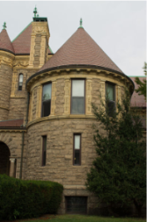
Desafío:

- Se requiere pintar el techo de la torre. Para ello, deben:
- calcular aproximadamente el área del techo;
- determinar la cantidad de pintura que se necesita, aproximadamente, para aplicar una capa de 1 mm de grosor.
Observaciones a la o el docente
Se espera que las alumnas y los alumnos reconozcan que el techo de la torre de la foto tiene la forma de un cono. Estiman el diámetro del techo y la altura, refiriéndose a partes de la torre; por ejemplo: las dimensiones que deben tener las ventanas para poner cortinas. Además, se pueden referir a las dimensiones del edificio del lado. Los y las estudiantes deben reconocer que el área del techo es el manto de un cono. Se recomienda que la actividad sea realizada en grupos, para fomentar las habilidades de argumentar y comunicar. Asimismo, las y los estudiantes deberían compartir, obedecer y asumir responsabilidades, y aceptar las reglas y los plazos establecidos por el grupo o por el profesor o la profesora (OA D).

